Rezept

türkischer Lahmacun (für 4 Personen)

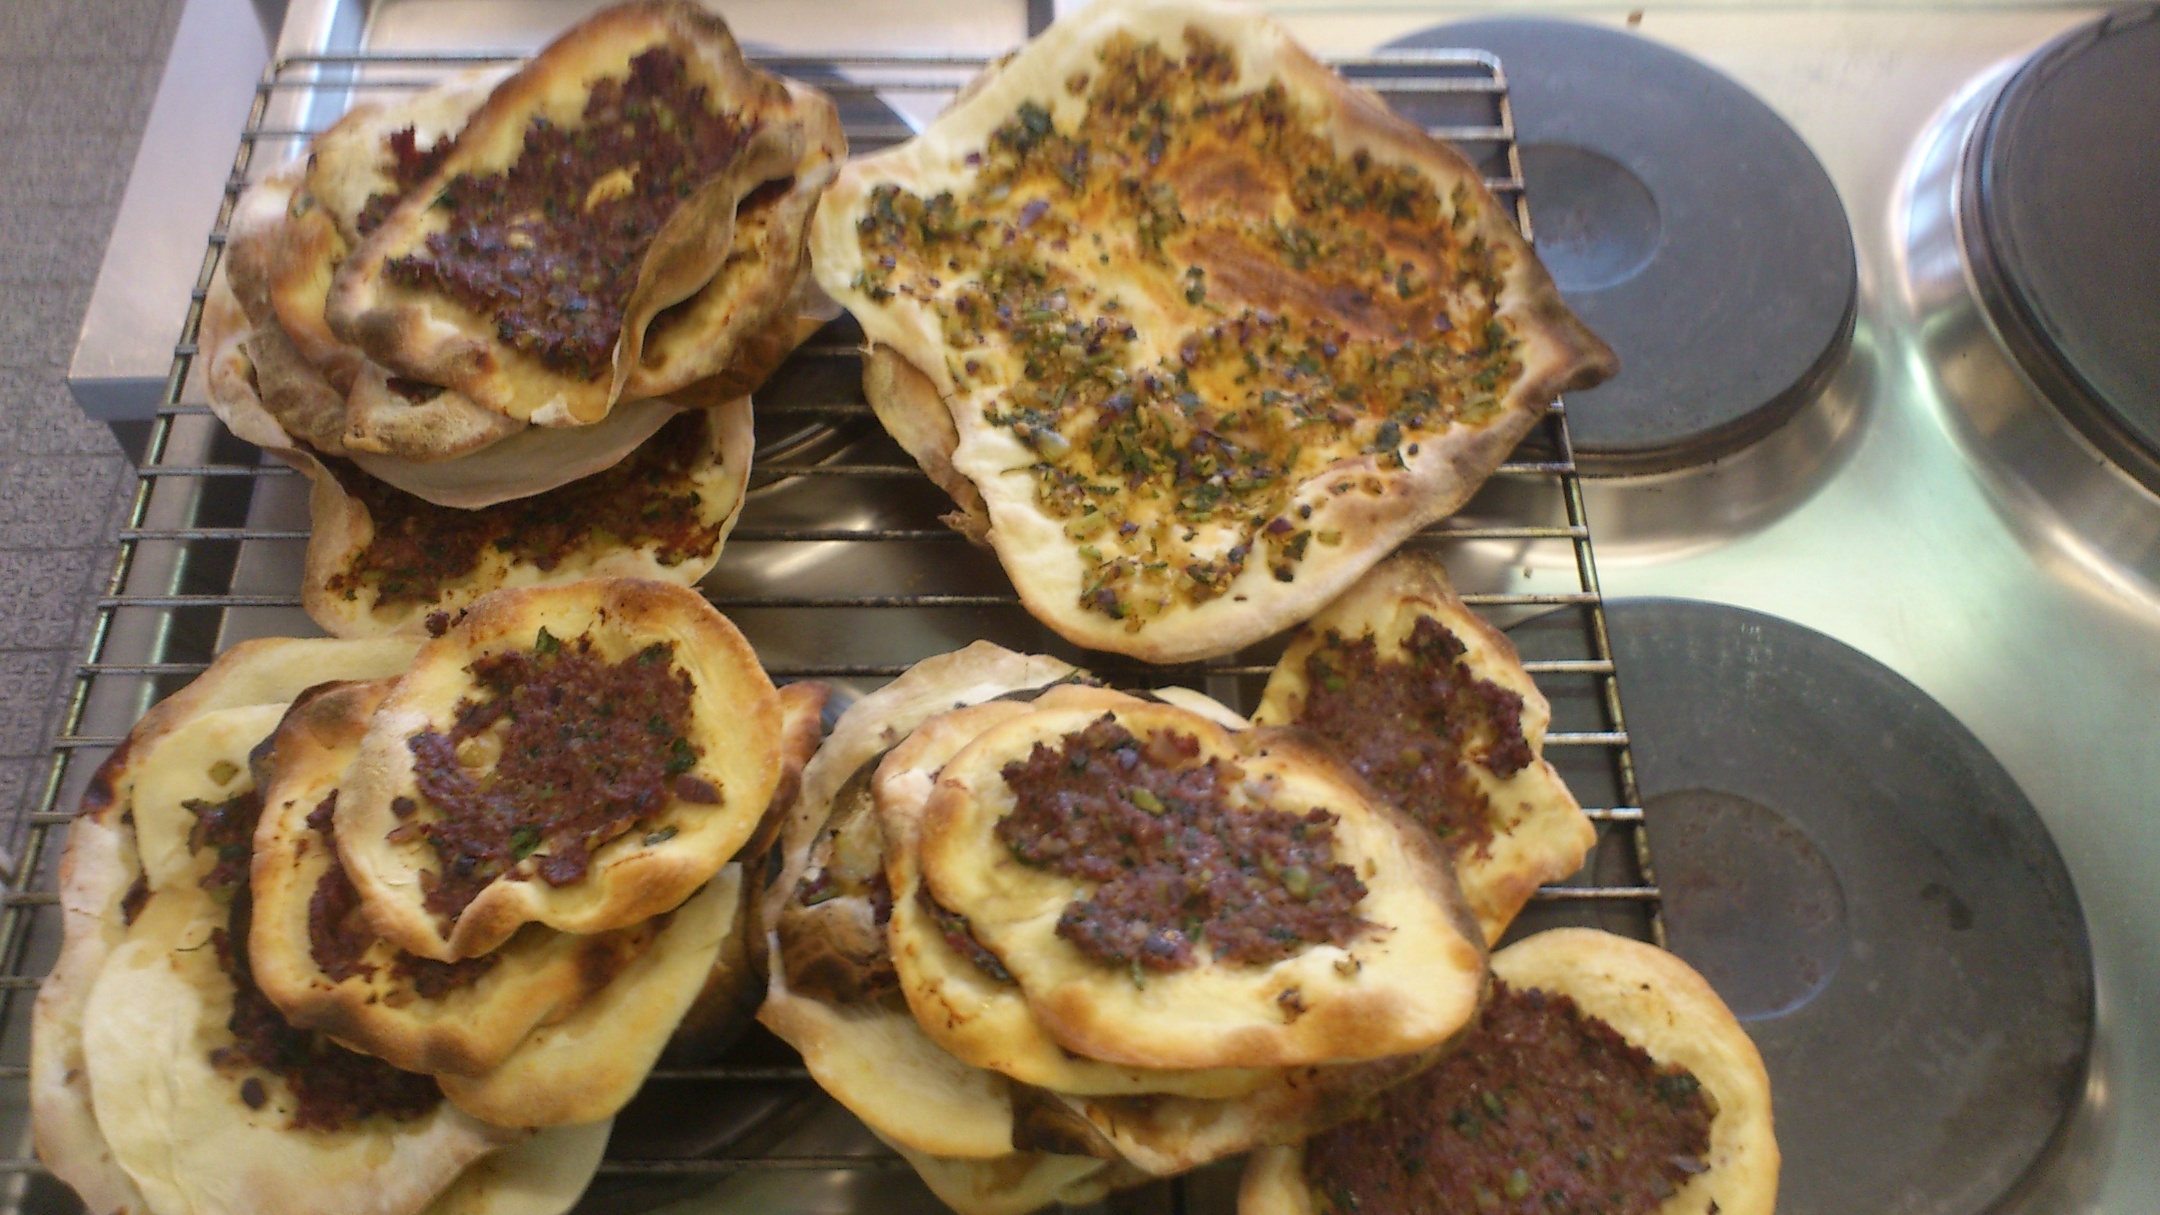
Zutaten Teig:
Hefe ¼ Würfel

Salz ½ El
Zucker ½ Tl
warmes Wasser 1 Liter
Mehl 1-1,5 kg

Zutaten Belag (Masse) :
Hackfleisch (Mit Knoblauch) 250 Gramm
Petersilie 3-4 Stängel
Paprika 1
Zwiebeln 1
Salz 1Tl (Nach Bedarf mehr)
Pfeffer 1Tl (Nach Bedarf mehr)

Zutaten Zaziki :
Gurke 1
Quark 250 Gramm
Knoblauch 2 Knoblauch
Mayonnaise 4 El
Salz ½ Tl
Pfeffer ½ Tl

Zubereitung Zaziki :
- Gurken raspeln
- Alle Zutaten zusammen mischen
- Kräftig umrühren
- In eine Schüssel tun und essen

Zubereitung Teig :

- Hefe ,Salz,Zucker und Wasser in einer Schüssel verrühren
- Mehl dazu geben
- Kräftig durchkneten
- Teig mit nassen Handtuch abdecken und 1 bis 2 Stunden ziehen lassen

Zubereitung Lachmacun:

- Teig in beliebige Größe ausrollen
- Dann die Masse auf den teig bestreichen
- Bei 200-250 C° im Backofen Höchstens 8-10 Minuten backen lassen
- Bei C° im Backofen Minuten backen

Guten Appetit :)

